ЛАБОРАТОРНАЯ РАБОТА № 1
«Знакомство с языком программирования Java»

Выполнил: Нартов Артем Денисович
Группа: РИЗ-150916у

2025 г.

1. Цель работы
Получить представление о написании программ на языке программирования Java с использованием командной строки, интегрированной среды разработки, а также решение задач на сайте timus.

2. Описание задачи
Лабораторная работа включает:
— установку JDK и IntelliJ IDEA Community;
— компиляцию и запуск программ из командной строки (Example1–Example5);
— реализацию 5 примеров и 10 задач для самостоятельной работы в среде IntelliJ IDEA (классы Example1–Example5 и SR1–SR10);
— решение задач на платформе Timus (№1000 и №1293);
— загрузку проекта в репозиторий на GitHub.

3. Ход выполнения
Все программы были реализованы в интегрированной среде разработки IntelliJ IDEA Community.
Структура проекта:
• Пакет laba1 — содержит 15 классов: Example1–Example5 и SR1–SR10;
• Пакет timus — содержит решения задач Timus 1000 и 1293.
Для ввода/вывода использованы классы Scanner и System.out.println.
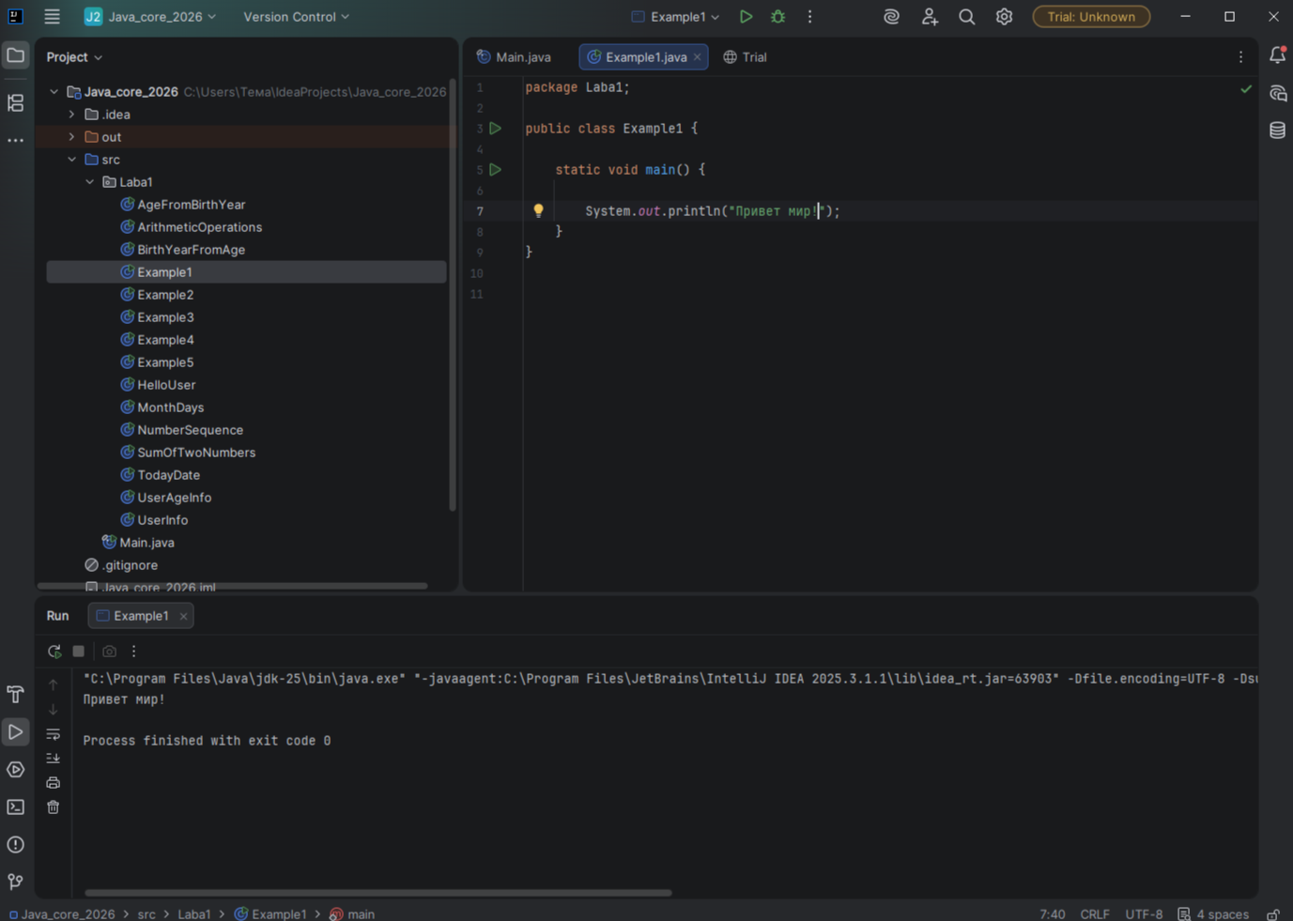
Рисунок 1. Example1 в среде разработки

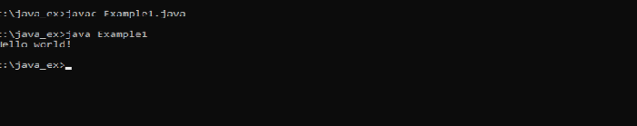
Рисунок 2. Example1 в cmd
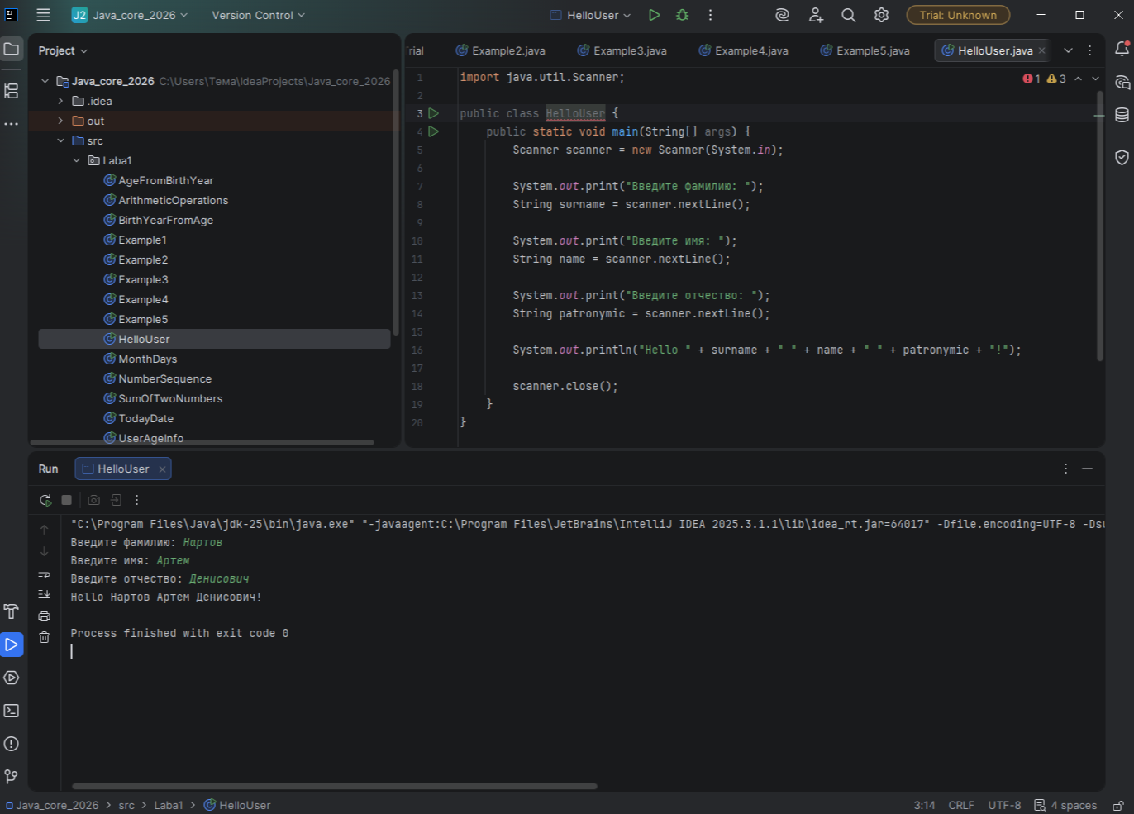
Рисунок 3. SR1 в среде разработки
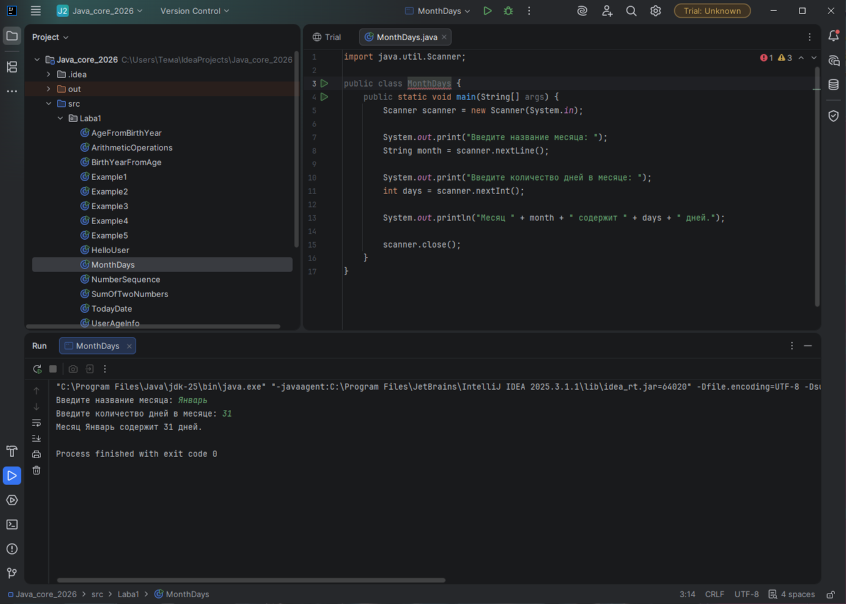
Рисунок 4. SR2 в среде разработки
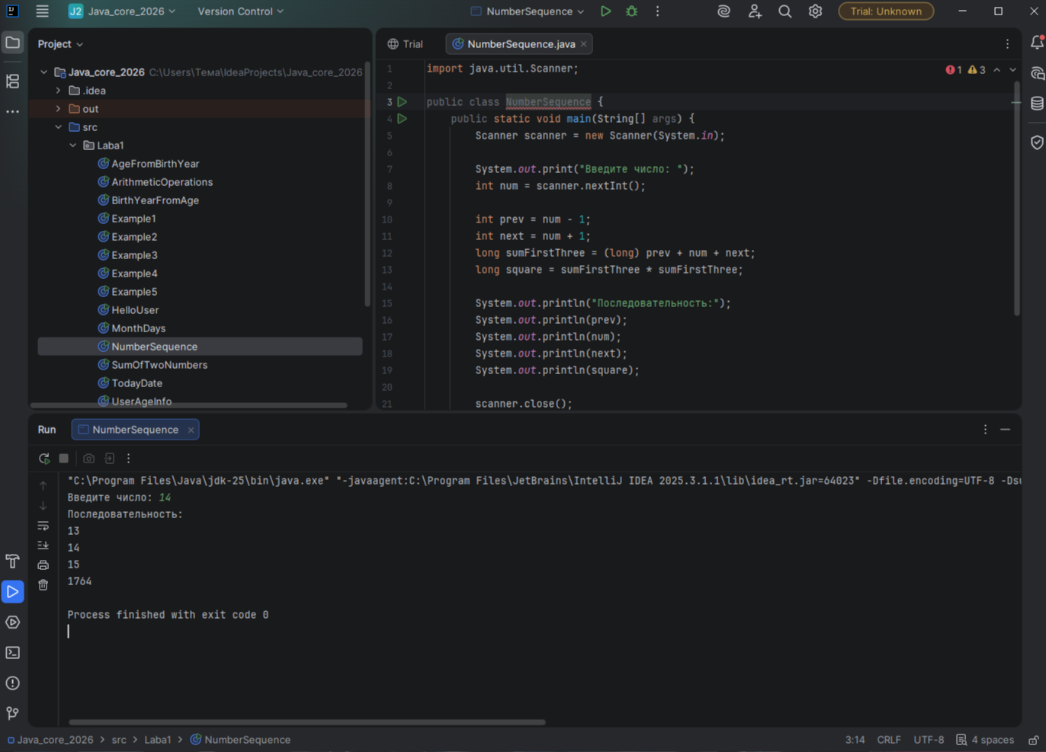
Рисунок 5. SR3 в среде разработки
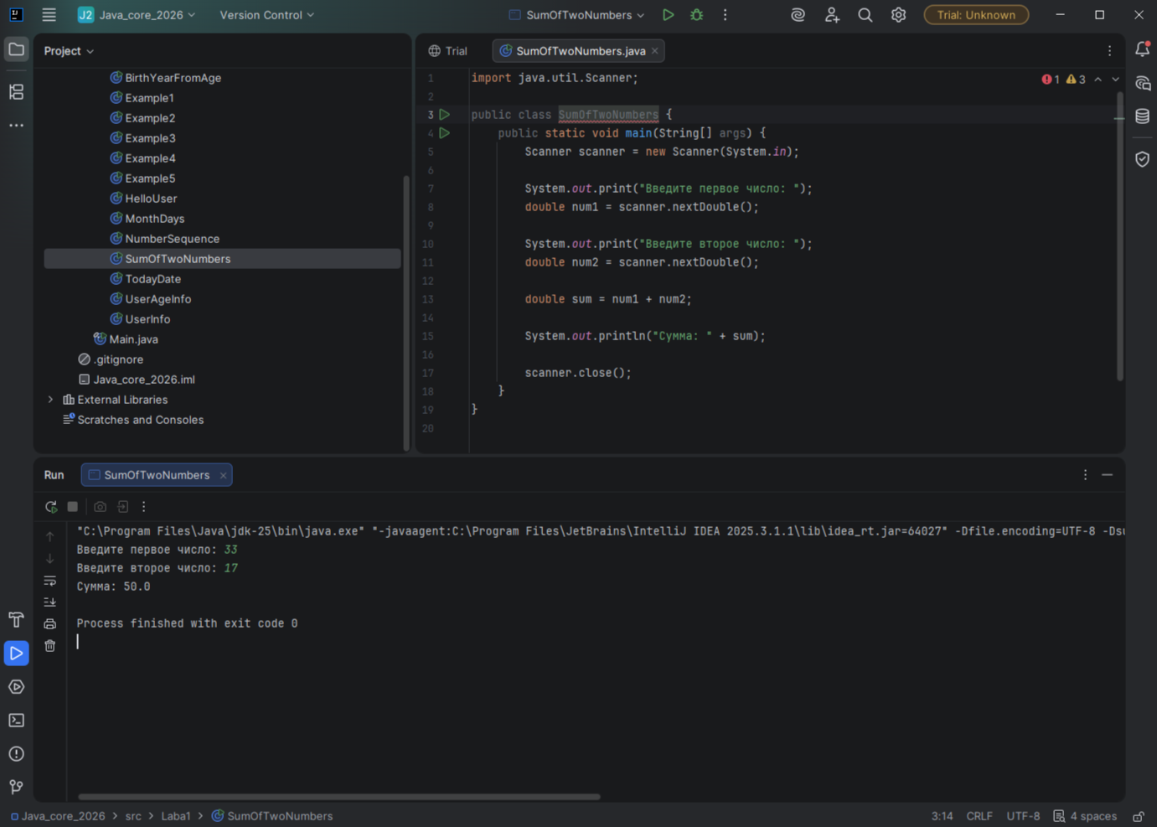
Рисунок 6. SR4 в среде разработки
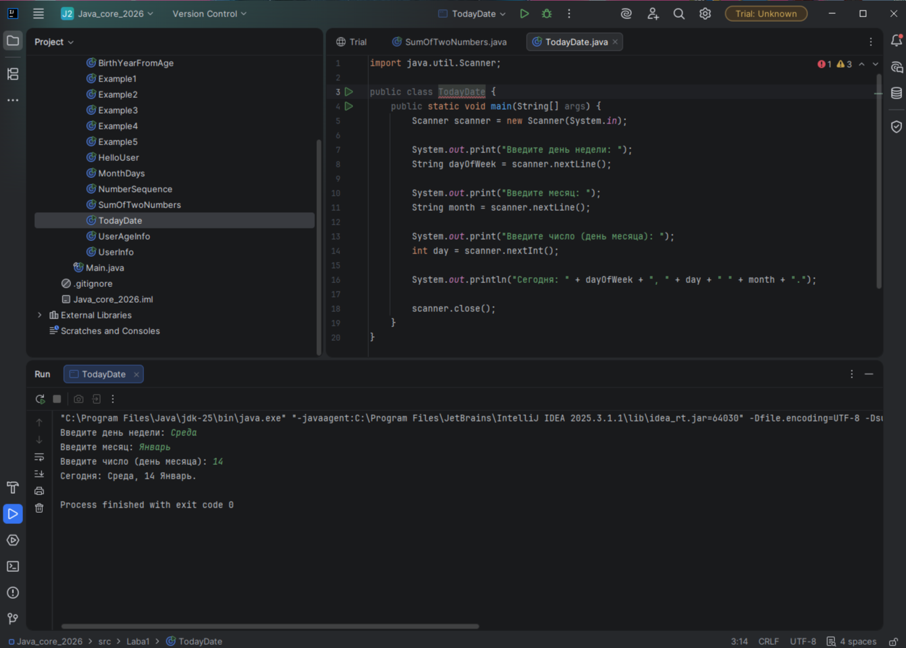
Рисунок 7. SR5 в среде разработки

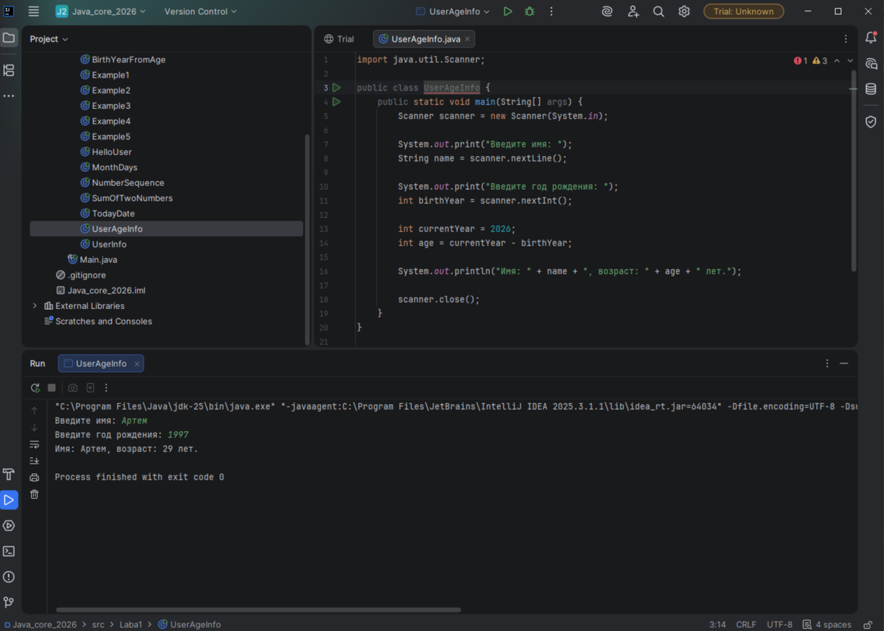
Рисунок 8.SR6 в среде разработки.
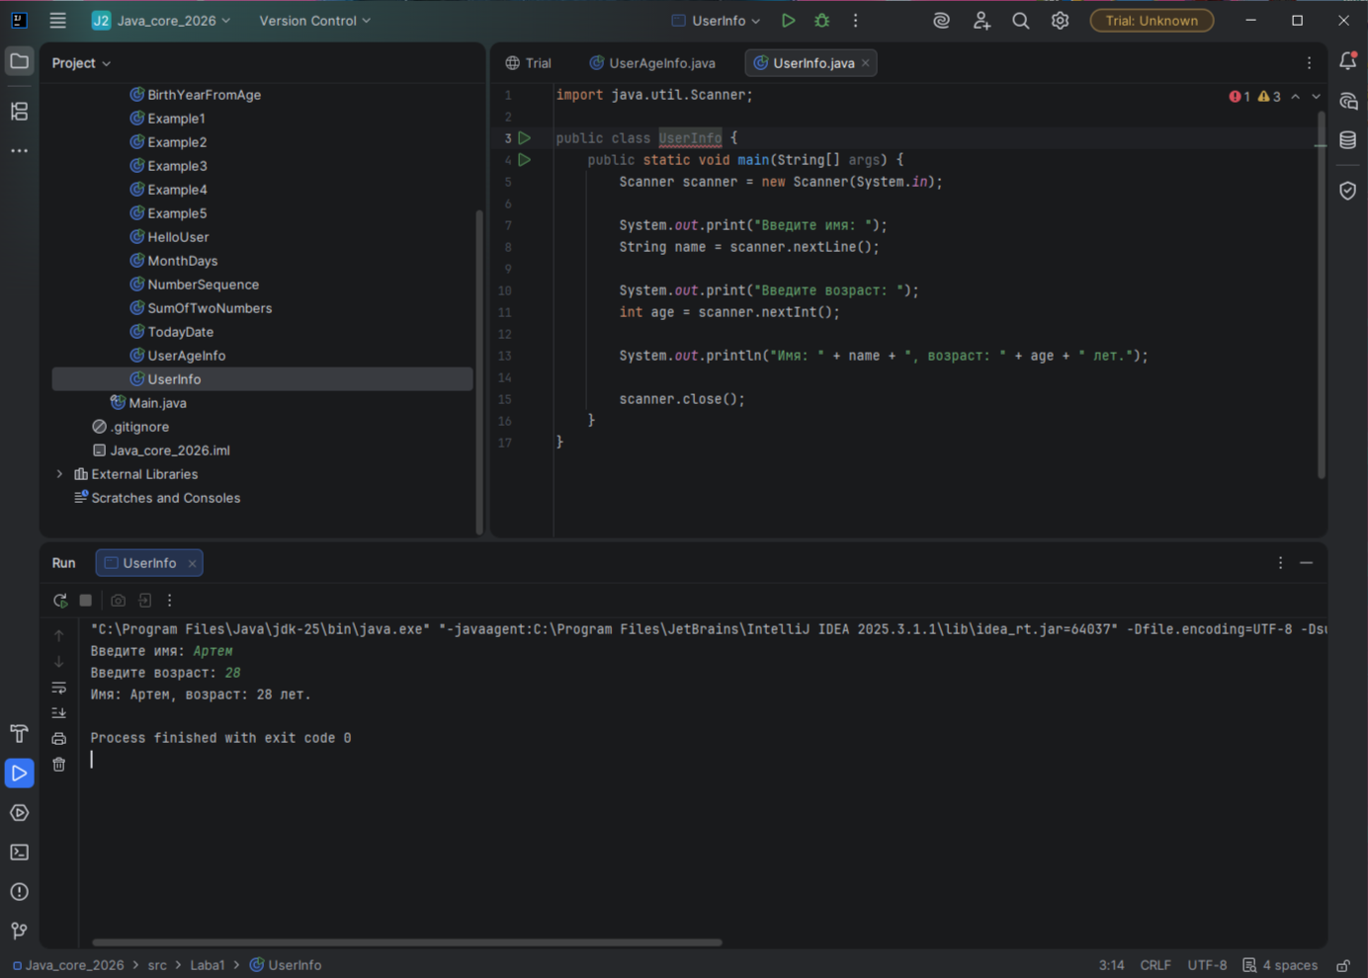
Рисунок 9.SR7 в среде разработки.

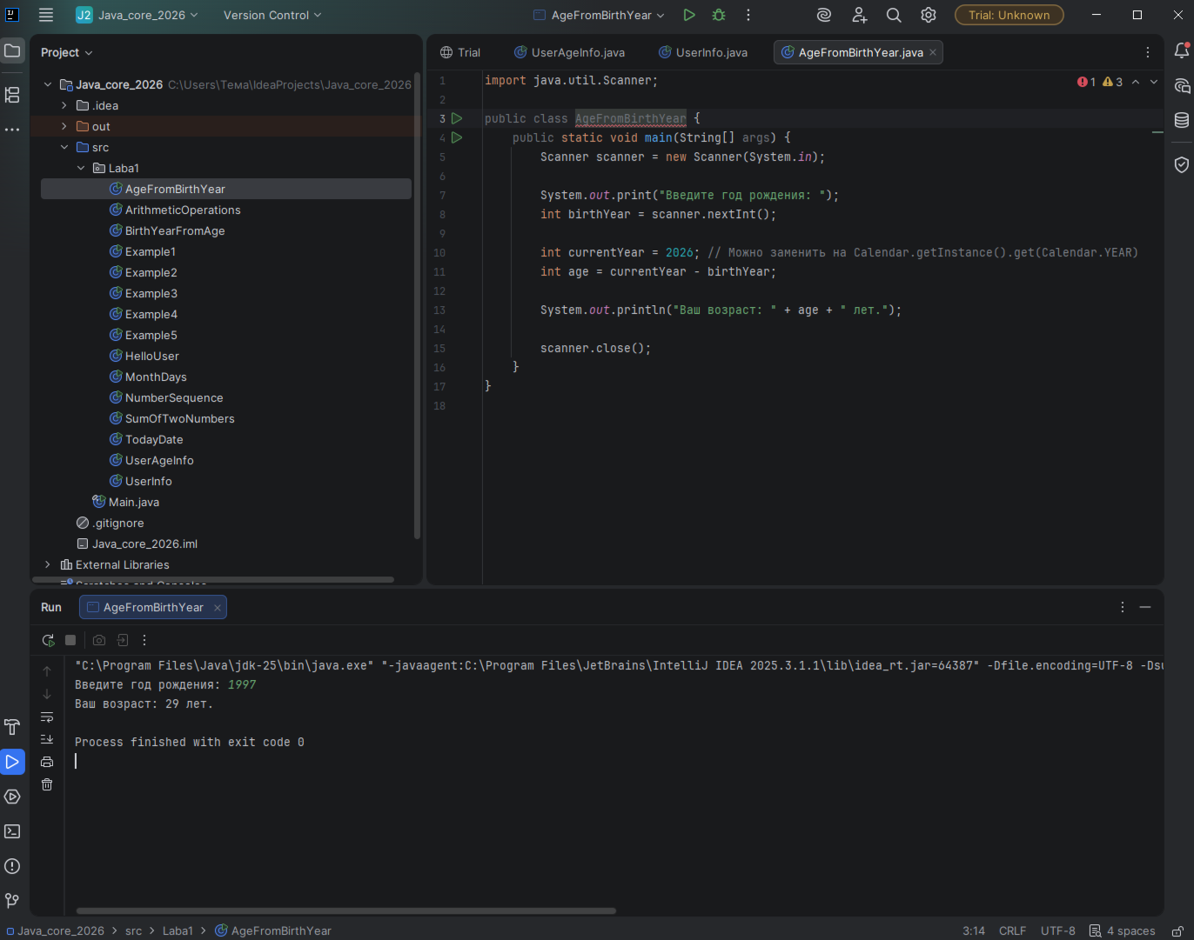 Рисунок 10.SR8 в среде разработки.
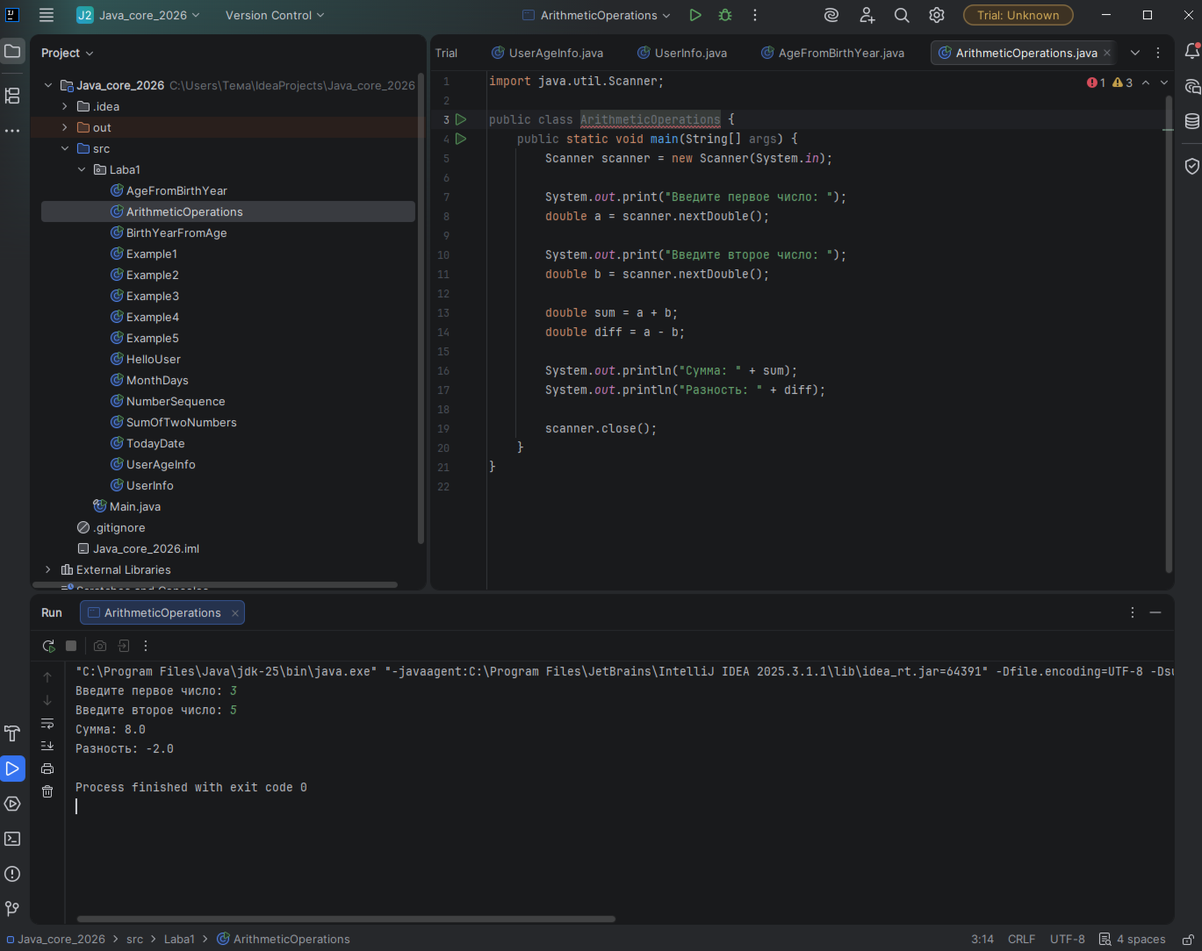
Рисунок 11.SR9 в среде разработки.

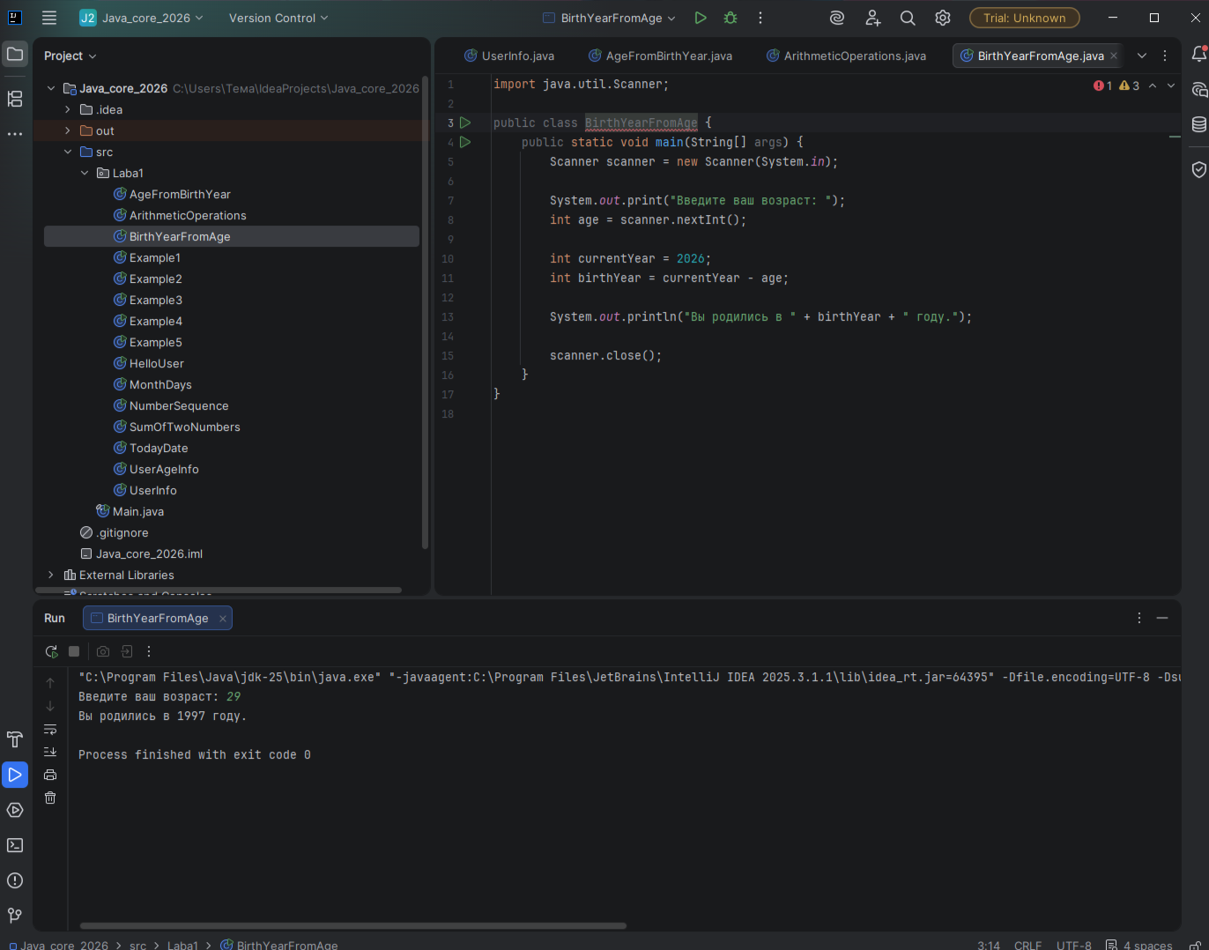
Рисунок 12.SR10 в среде разработки.

4. Ссылка на репозиторий GitHub
Исходный код лабораторной работы доступен в репозитории: https://github.com/Ikwiwio/Nartov-java-lab1

5. Вывод
В ходе выполнения лабораторной работы были освоены базовые навыки работы с языком программирования Java: установка и настройка среды разработки, компиляция и запуск программ, работа со стандартным вводом/выводом, арифметические операции и условные конструкции. Реализованные программы демонстрируют корректную обработку пользовательского ввода и форматирование вывода. Решение задач на Timus подтвердило понимание алгоритмов и синтаксиса языка. Полученные навыки послужат основой для дальнейшего изучения Java и разработки более сложных приложений.

